Лютикова Анастасия Александровна преподаватель
Центра довузовской изодеятельности
Южного федерального университета
Новые возможности достижения выразительности в графике при помощи современных материалов
Формирование творческой личности – одна из наиболее важных задач педагогической теории и практики на современном этапе. Наиболее эффективное средство для этого – изобразительная деятельность ребенка.
Рисование помогает ребёнку познать окружающий мир; приучает внимательно наблюдать и анализировать форму предметов; развивает зрительную память и способствует развитию образного мышления.
Одним из видов таких занятий является графическое декоративное рисование. Оно как ничто другое помогает в развитие воображения, фантазии, мелкой моторики руки. А так же терпения, усидчивости и трудолюбию. Занятия показывают, что освоение графическими приемами помогает детям не только в четкости линий и верности руки при рисовании, но и в письме. Поэтому такие занятия можно и нужно проводить не только со школьниками, но и с детьми дошкольного возраста.
Практика показывает, что дети, которые предварительно осваивали различные декоративные приемы графики, уже с легкостью осваивали прописи и само письмо.
Немаловажную роль играют воспитательные процессы. Ребенок, который занимается рисованием, графикой становиться более выдержанным и усидчивым. И это не голословно. Это наблюдения мам и школьных учителей.
Несмотря на наличие специальных программ, недостаточно исследована развивающая роль отдельных видов изобразительного искусства. В большинстве случаев художественные, в том числе и графические техники, вводятся в учебный процесс лишь с целью его разнообразия, при этом часто не учитывается их важная роль в развитии ребенка. Вполне понятно, что применение офорта и других печатных техник в детских учебных учреждениях затруднительно из-за отсутствия технологической базы. В связи с этим актуальным является освоение выразительных особенностей графики и ее техник, при помощи современных средств. Какими являются фломастеры, маркеры, а так же гелиевые ручки. Т.е. нужно использовать тот доступный материал, который появился в современном обществе и позволяет нам создавать с помощью него прекрасные графические работы.
Как уже было сказано, рисование не только дает учащимся основы графической грамоты, но и способствует развитию творческих способностей. Особенно эффективно развиваются творческие способности учащихся на уроках декоративного рисования. А так же графики с элементами этого рисования, т.е. применения геометрических и растительных орнаментов.

Главной задачей академического рисования является достоверная передача изображаемых объектов на плоскости с помощью линейной перспективы и тональной моделировки.
Основной принцип декоративного рисования – достижение максимальной выразительности, при которой достоверность не является главной задачей.
В академичном рисовании линия имеет более естественный мягкий ход и легко вживляется в среду рисунка, особенно при штриховке. В декоративном же рисовании линия имеет более отчетливый характер, ведется четко и осознанно от начала до конца, утверждая свою суть на любом отрезке, исключая элементы случайности.
В декоративной композиции важную роль играет то, насколько творчески художник может переработать окружающую действительность и внести в нее свои мысли и чувства, индивидуальные оттенки. Это называется стилизацией.
Стилизация – как процесс работы представляет собой декоративное обобщение изображаемых объектов с помощью ряда условных приемов изменения формы, объемных и цветовых отношений.
Смысл этого вида рисования заключается в том, чтобы найти свой оригинальный ход и способ изображения. Объекты должны трансформироваться на листе с помощью ряда графических приемов.
Пластика линий и декора должна соответствовать пластике объектов. Например, система плавных обтекаемых форм изображаемых предметов требует такого же рода линий контура и мягкости наносимого декора. Для более абстрактных, угловатых форм линия и декор должны иметь соответствующий геометрический характер.
Важно помнить, что объекты, более сложные по пластике и крупных размеров, могут активно насыщаться ажуром, а мелкие – соответственно быть проще по форме и декоративной обработке.

Все это служит основой для графических работ. А гелиевые ручки помогают в этом. Ведь с помощью них можно сделать самый тонкий рисунок – и линии, и точки, и пятно.
Сначала мы проходим с детьми, так называемые графические диктанты. Черной гелиевой ручкой на белой бумаге рисуем различные виды линий от самой простой, до все более сложной. Потом из этих линий составляем узоры.
Следующий этап составление узоров в круге, овале или квадрате:
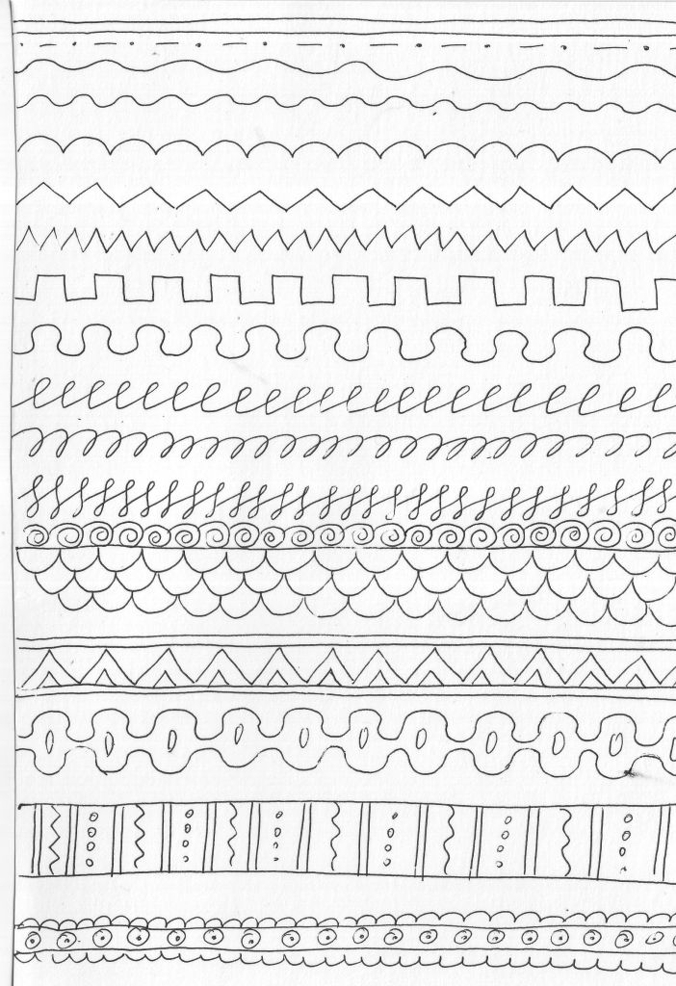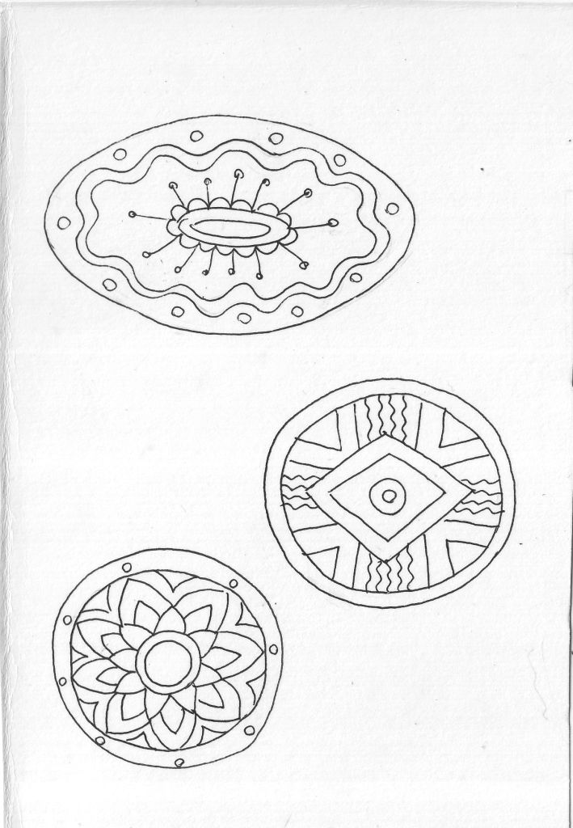

Дальше к простым линиям узора добавляется тон, который может создаваться как черным пятном, так и серым. Изучается возможные способы создания серого тона при помощи штриховки, завитушек, мелких узоров, частых точек:

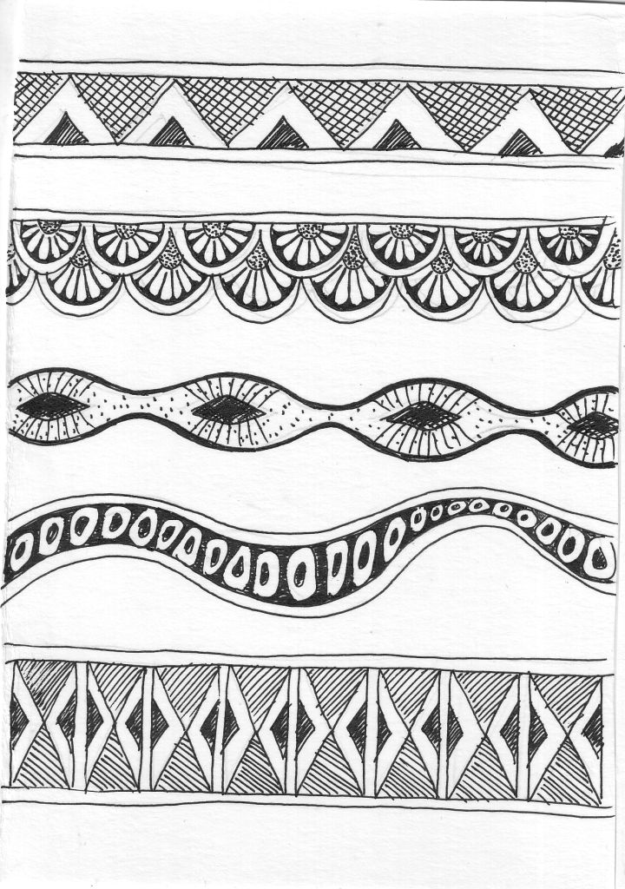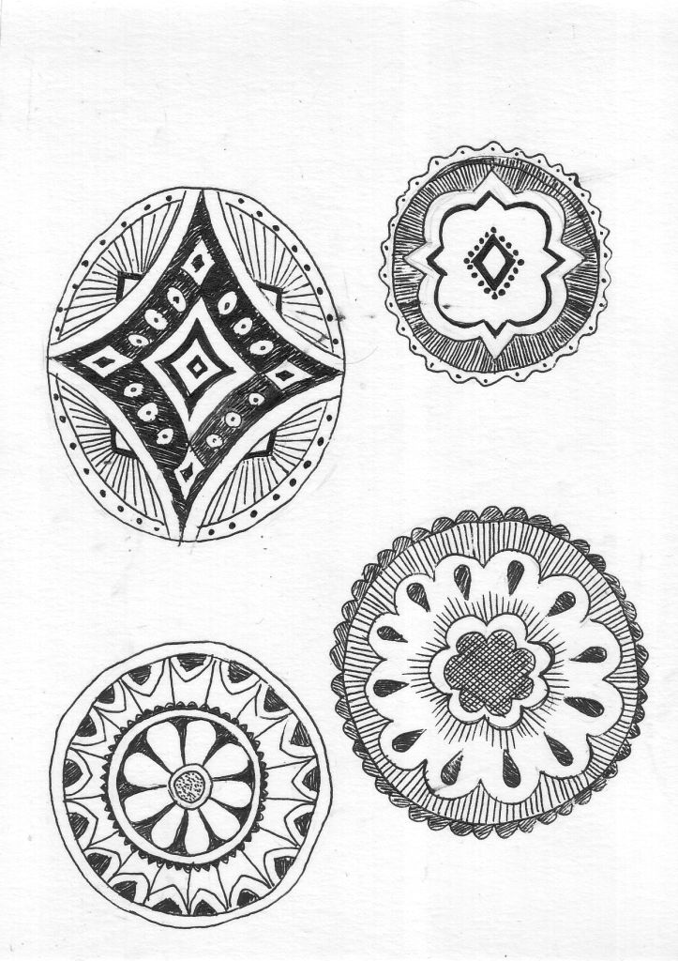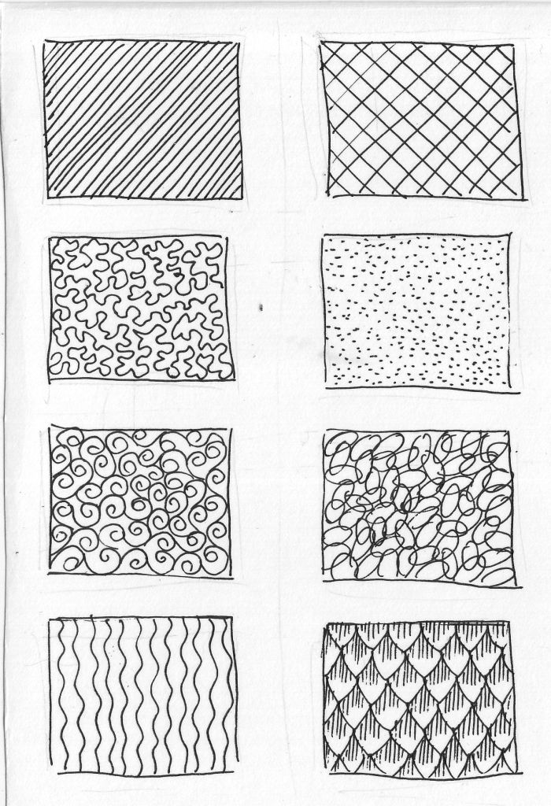

Далее работа усложняется. Теперь ребенок осваивает, как можно любую форму из нашей жизни стилизовать и декорировать с помощью тех узоров, которые они изучили. Декоративное оформление объекта совершается на основании определенных правил и законов, соблюдении ритма, симметрии, гармоничного сочетания цветов. Дети учатся составлять узоры, познают законы композиции. При рисовании узоров, важно помнить, что глаз должен «отдыхать». То есть оставлять пробелы, не закрашенные места.
Работая гелиевыми ручками, дети приучаются к аккуратности, терпению, трудолюбию. Ведь гелиевая ручка требует выполнения довольно небольших узоров, так как при закрашивании больших пятен простое закрашивание выглядит некрасивым и неинтересным. Это большое темное пятно дети приучаются обыгрывать какими-то декоративными приемами, узорами.
Позже мы начинаем работать на цветной бумаги при помощи цветных гелиевых ручек. Можно начинать с простых форм, типа розетки, снежинки.
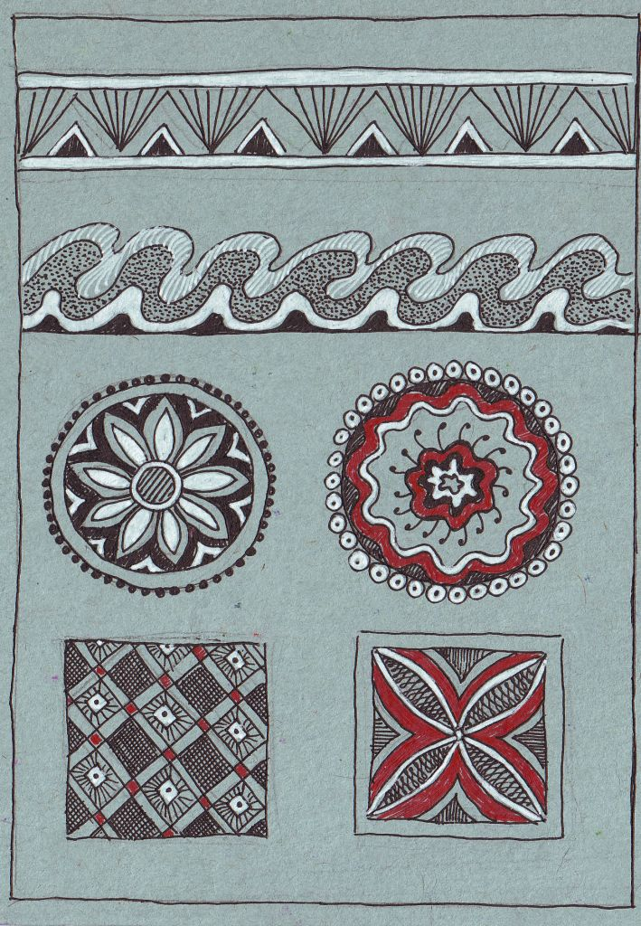 Цветная бумага для пастели очень удачно дополняет и поддерживает замысел композиции. Являясь уже основой и фоном, она определяет общий тон будущего рисунка, стимулирует воображение и помогает в выборе цвета линий. Ребенок интуитивно начинает понимать какое сочетание ему подобрать. Ведь на темном фоне бумаги темная ручка близкого тона практически не будет видна. Соответственно одновременно с освоением приемов графических приемов ребенок постигает законы дополнительных отношений цветов, тона и света.
Цвет ручек подбирается к цвету бумаги вместе с ребенком, которому нужно объяснять при этом, почему выбираем именно тот или иной цвет. Наглядно приводим примеры. Стараемся ограничить ребенка в количестве цветов. Так как цвет в графике является дополнительным элементом, то за основу берем черный, а к нему добавляем еще один или два, можно три цвета, которые гармонично сочетаются между собой и с бумагой. Тут и вовсе требуется усердие и фантазия. Ведь если рисовать по цветной бумаге, например, белой ручкой, так та и вовсе не закрасит большего пространства и тут становиться понятно, что, рисуя мелкие закорючки и даже маленькие точечки можно добиться такого красивого эффекта, которого никогда не добьется простым закрашиванием. Это очень организует детей и развивает у них фантазию и воображение. Даже самые нетерпеливые, которые на первых занятиях за пять минут просто все замалевывали, постепенно входили во вкус и начинали плодотворно работать. В итоге работы детей раз от раза становятся все более интересные, необычные. Дети начинают придумывать свои декоративные приемы. Чувствуется, как развивается их рука. И если проследить путь от первой работы к последним, то заметен творческий и технический рост детей. Что, конечно же, не может не радовать их преподавателя.

Итак, изучив историю графики, познакомившись с ее приемами и средствами, можно прекрасно работать с детьми современными средствами, а именно гелиевыми ручками, которыми создается как черно-белая графика, так и цветная. При этом используется цветные ручки нескольких цветов и цветная бумага. Занятия можно проводить как на уроках в общеобразовательной школе, так и в детской художественной школе. В зависимости от сложности задания в этой технике могут заниматься дети от 7 лет и выше. А так же дошкольники, для которых освоение графических приемов является хорошей подготовкой перед школой.

